ジュバ便り
報告者：JECK会員 谷保茂樹

7月9日、国際社会がお膳立てした5年間の長い和平プロセスの期間を経て、南部スーダンの独立式典が行われ、アフリカで54番目の国家としてスーダン（北部）から分離独立しました。筆者は南部スーダンで実施中のJICA案件「戦略的保健人材育成計画http://www.jica.go.jp/project/sudan/0800797/index.html」にプロジェクト総括として赴任中でこれに遭遇しました。これを簡易即報せよとのJECK理事長命により、当地ジュバよりお便りします。
式典会場は、筆者が勤務する保健省のすぐ隣で、これで間に合うのかというような突貫工事ぶりでしたが、そこは途上国でありがちな、当日にはなんとかなるという落ち着きぶりで、前日朝まではお祝いムードも感じられませんでした。しかし、定宿のコンテナーホテル（2年前まではテントホテルでしたが）に同泊のBBCやCNNの撮影クルーの動きが慌しくなり、夜には町内会の集まりのような部族チームが奇声を発し、踊りながら会場へ向ってぞくぞくと動き出し、いよいよ始まりました。
式典当日は、安全対策上、自重するようにとの某機構の指導を無視して、筆者は道路封鎖の中、歩いて会場へ向いました。会場といってもパトカーを先導に歩く民衆を蹴散らすように車で乗り入れるVIP待遇のためのメイン会場には入れず、巨大マーケットを強制撤去させて出来た敷地のサブ会場で、人ごみの中メインの様子は見えません。VIPといえば、式典3日前までは招待されていないとマスコミに伝えていた北の大統領ですが、当日飛行機で乗り入れ、これでなんとか様になったといえます。また、式典内でスピーチするVIPの中には国連事務総長に並んで中国のデレゲーションもしっかり入っており、外交の力を見せつけました。
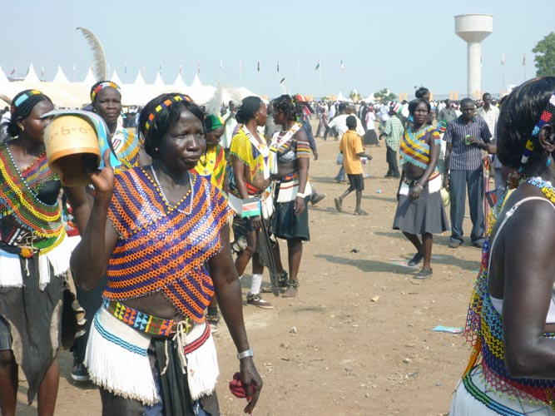
さて、一国の独立の瞬間に、サブ会場からながら立ち会うという貴重な体験から一つ考えました。
アフリカでの国家誕生は、1982年のエリトリア以来だそうです。そういえば、先の大戦後に国際秩序の収束に向けぞくぞくと独立国家が出来て以来、世界でいくつの国が独立したんでしょうか。ソ連崩壊は別物として、コソボ、セルビア、あるいはアジアの東チモールの時の独立は、歴史の恥部のようなもので、こぞって国際社会が祝うものではなかったように感じられます。イラクやアフガンでは、国際社会がお膳立てした和平プロセスが失敗したので、今回の南部スーダンはなんとしても成功させたいと国際社会は考えているのではないでしょうか。また、北と南の国境地帯に大油田地帯が発掘されなかったら、今でもスーダン内に残っているダルフール問題が進展ない様に、そんなに国際社会は注目しなかったんではないでしょうか。日本は国際社会に入っているんでしょうか。国際社会という実態が見えないものを総称する意思はどこから出るんでしょうか。
と、考えは散り散りとなって、結局、輸入のウガンダビールで酔いつぶれ、思考が止まります。
7月10日於ジュバ

